

SUPPLÉMENT PEDAGOGIQUE hebdomadaire

N°958 - 11 du vendredi 28 octobre 2011

Après une lecture attentive du JDE, répondez aux questions et réalisez les activités qui suivent. Si nécessaire, relisez les articles concernés :

1. Milieu. Sur la carte d’Afrique du nord, Coloriez les trois pays dont on parle dans « J’y réfléchis » p. 1. Situez les capitales. Coloriez la mer Méditerranée et l’Océan Atlantique.

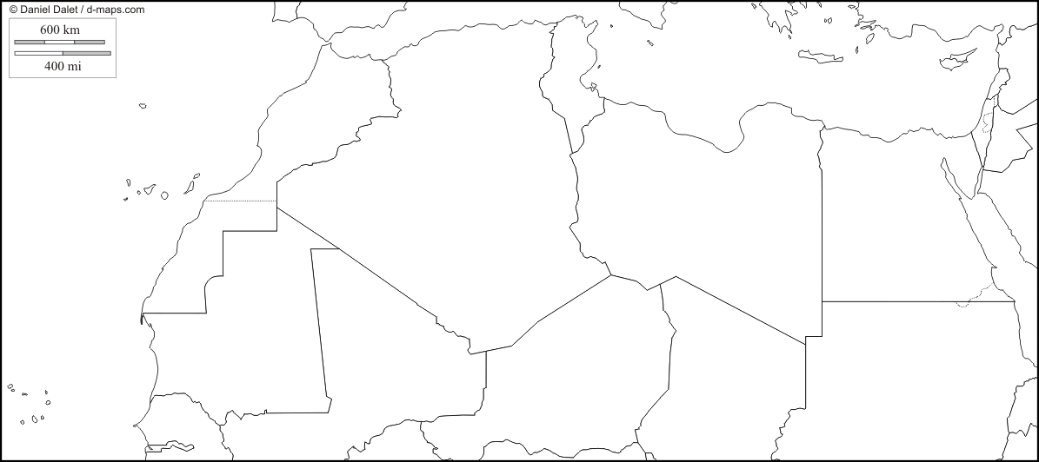

2. Associez les pays, leur capitale et leur drapeau.
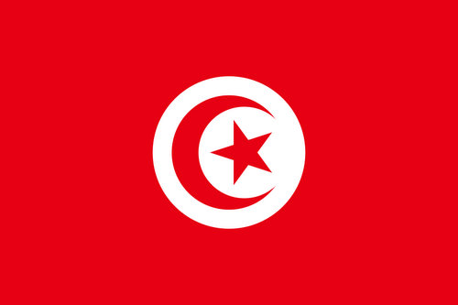  (a) | • | Libye  (1) | • | Le Caire  (d)
  (b) | • | Tunisie  (2) | • | Tripoli  (e)
  (c) | • | Egypte  (3) | • | Tunis  (f)

3. Les Tunisiens ont élu 217 personnes qui seront membres de l’Assemblée Générale Constituante. Quelles seront les deux missions de cette Assemblée? (p. 1)

a) ………………………………………………………………………………………………………
…………………………………………………………………………………………………………
b) ………………………………………………………………………………………………………
…………………………………………………………………………………………………………

4. En Belgique. Lisez l’article : « En bref. On change d’heure. » Complétez ce tableau
 | Jeudi, le 27 octobre | Dimanche, le 30 octobre
Lever du Soleil | Vers 8 h 30 | Vers …………………..
Coucher du Soleil | Vers 18 h 30 | Vers …………………..

5. « Pourquoi le loup a-t-il peur ? » p.2
a) Lecture. Choisissez la bonne réponse ou les bonnes réponses (entourez et barrez).
Le dernier loup « belge » a été tué vers 1790 – vers 1890 – vers 1990
L’ours – Le lion – Le cheval sont aussi de grands prédateurs
Au cours de l‘Antiquité, les loups étaient appréciés pour leur courage – leur douceur – leur intelligence
b) Lecture, recherche. Des histoires avec des loups. Associez ces histoires avec leur auteur.
Pierre et le loup (a) | • | • | (1) Frères Grimm
Le Petit Chaperon Rouge (b) | • | • | (2) Sergueï Prokofiev
Le loup et les sept chevreaux (c) | • | • | (3) Jean de la Fontaine
……………………………… (d) | • | • | (4) Charles Perrault

6. Lecture. Associez la phrase et le titre de l’article dont elle est extraite. Dans le monde.
La Libye va vivre sans Kadhafi (a) | • | • | (1) La princesse Elisabeth a fêté ses dix ans
La poutine en fait baver plus d’un (b) | • | • | (2) C’est une montagne de frites recouverte de morceaux de cheddar
En Turquie, la terre a tremblé (c) | • | • | (3) Selon le CNT, ces 8 mois de guerre ont fait plus de 30 000 morts
Le petit monde des stars (d) | • | • | (4) Ce pays se trouve sur plusieurs plaques tectoniques qui bougent

7. Un peu de calcul. « Nous sommes 7 milliards. » p. 5
4 naissances par secondes dans le monde. Cela représente combien de naissances par jour ?
……………………………………………………………………………………

8. Associez. p. 6 et 7.
Mark Cavendish (a) | • | • | (1) cyclisme
Spielberg (b) | • | • | (2) Tintin, le Secret de la Licorne
Hergé (c) | • | • | (3) Indiana Jones
Supplément pédagogique réalisé par François Jansen
Corrigé disponible sur simple demande auprès de votre consultant régional ou via l’adresse suivante (merci de préciser le nom et le CP de votre école) : benedicte.lemercier@lavenir.net

JDE- Route de Hannut 38 - 5004 Bouge
Tél. : 081/24.89.82 – Fax : 081/23.12.62 - E-mail : jde@lavenir.net

